Растительные нерафинированные пищевые масла собственного производства. Производим с 1992 года. Обладаем международными сертификатами Эко сертифика ISO 14000 и ISO 9001.
Если у Вас возникнут вопросы, мы с удовольствием на них ответим!


.

Фасованная продукция ПЭТ и стекло
№ | Наименование продукции | Желатиновые капсулы |  |  | Упаковка п-этилен. флакон |  |  |  |  |  | Упаковка стеклянная бутылка Новинка!
№ | Наименование продукции | Упаковка п-эт банка 0,2 № 100  (в коробке 150 шт) |  |  | 50 мл.( в коробке 80 шт) | 100 мл.(в коробке 96 шт.) |  | 250 мл.(в коробке 35 шт.) |  |  | 250 мл. стекло ( в коробке 20 шт)
№ | Растительные масла | Цена руб. | Кол-во |  | Цена руб. | Цена руб. | Кол-во | Цена руб. |  | Кол-во | Цена руб. |  | Кол-во
1 | Абрикоса масло | 45,00 |  |  | 30,00 | 65,00 |  | 150,00 |  |  | 160,00
2 | Арахиса масло | 45,00 |  |  | 25,00 | 55,00 |  | 125,00 |  |  | 150,00
3 | Арбуза масло | 45,00 |  |  | 40,00 | 60,00 |  | 140,00 |  |  | 165,00
4 | Виноградной косточки масло | 45,00 |  |  | 30,00 | 65,00 |  | 120,00 |  |  | 145,00
5 | Грецкого ореха масло | 45,00 |  |  | 45,00 | 80,00 |  | 185,00 |  |  | 210,00
6 | Зародышей пшеницы масло | 45,00 |  |  | 45,00 | 75,00 |  | 175,00 |  |  | 200,00
8 | Кедрового ореха масло | 75,00
10 | Конопли масло | 45,00 |  |  | - | - |  | -
11 | Кунжута масло | 45,00 |  |  | 40,00 | 65,00 |  | 160,00 |  |  | 185,00
12 | Льна масло | 35,00 |  |  | 17,57 | 26,00 |  | 47,00 |  |  | 72,00
13 | Мака масло | 65,00 |  |  | 70,00 | 130,00 |  | 320,00 |  |  | 345,00
14 | Миндаля масло | 45,00
15 | Персика масло | 45,00 |  |  | 30,00 | 65,00 |  | 150,00 |  |  | 160,00
16 | Расторопши масло | 37.00 |  |  | - | 55,00 |  | 125,00 |  |  | 150,00
17 | Рыжика масло | 30,00 |  |  | 18,50 | 30,00 |  | 60,00 |  |  | 80,00
18 | Салатное масло «Витаминное I»Новинка! | - |  |  | - | - |  | - |  |  | 130,00
19 | Салатное масло «Витаминное II» Новинка! | - |  |  | - | - |  | - |  |  | 130,00
20 | Салатное масло «Витаминное III» Новинка! | - |  |  | - | - |  | - |  |  | 130,00
21 | Салатное масло «Витаминное IV» Новинка! | - |  |  | - | - |  | - |  |  | 130,00
22 | Тыквы масло | 45,00 |  |  | 45,00 | 70,00 |  | 175,00 |  |  | 195,00
23 | Фисташки масло | 75,00 |  |  | 90,00 | 170 |  | 430,00 |  |  | 455,00
24 | Фундука масло | 45,00 |  |  | 70,00 | 90,00 |  | 235,00 |  |  | 260,00
 | Экстракты
25 | Боярышника масло | 45,00 |  |  | 45,00 | 70,00 |  | 160,00 |  |  | 185,00
26 | Вишни масло | 45,00
27 | Зверобоя масло | 45,00
28 | Калины масло | 45,00 |  |  | 40,00 | 60,00 |  | 140,00 |  |  | 165,00
29 | Кедрового с рейши масло | 75,00
30 | Лимонника масло | 65,00 |  |  | 85,00 | 160,00 |  | 420,00 |  |  | 445,00
31 | Рябины красной масло | 45,00 |  |  | 40,00 | 60,00 |  | 140,00 |  |  | 165,00
32 | Рябины черноплодной масло | 45,00 |  |  | 40,00 | 60,00 |  | 140,00 |  |  | 165,00
33 | Черемухи масло | 45,00 |  |  | 45,00 | 70,00 |  | 160,00 |  |  | 185,00
34 | Шиповника масло | 45,00 |  |  | 45,00 | 70,00 |  | 160,00 |  |  | 185,00
35 | Облепихи масло:  - 25 мг% каротиноидов | 45,00 |  |  | 30,00 | 50,00 |  | 120 руб. |  |  | 145,00
35 | Фитокомплекс «Гельмицид»  50 капсул. по 0,4 | 70,00

Продукция ангро

№ | Наименование продукции | Фасовка  ангро - капсул  от 1 кг-10 кг | Фасовка ангро -масло от 1 кг. | Заказ, кг | Стои-  мость, руб.
№ | Растительные масла | Цена руб. | Цена руб.
1 | Абрикоса масло | 1000,00 | 550,00
2 | Арахиса масло | 950,00 | 450,00
3 | Арбуза масло | 1000,00 | 550,00
4 | Виноградной косточки масло | 950,00 | 450,00
5 | Грецкого ореха масло | 1200,00 | 700,00
6 | Зародышей пшеницы масло | 1100,00 | 650,00
7 | Кедрового ореха масло | 2400,00 высший сорт  1700р 1 сорт | 1900,00 высший сорт. 1200 р – 2 сорт.
9 | Кунжута масло | 1030,00 | 600,00
10 | Льна масло | 623,00 | 123,00
11 | Мака масло | 1730,00 | 1200,00
12 | Миндаля масло
13 | Персика масло | 950,00 | 550,00
14 | Расторопши масло | 970,00 | 470,00
15 | Рыжика масло | 680,00 | 180,00
16 | Тыквы масло | 1150,00 | 650,00
17 | Фисташки масло | 2100,00 | 1600,00
18 | Фундука масло
 | Экстракты
19 | Боярышника масло | 1030,00 | 600,00
20 | Калины масло | 930,00 | 600,00
21 | Кедрового с рейши масло | 2130,00 | 2100,00
22 | Кедровое масло с живицей 2,5%, 5%, 10% , 20% и выше
23 | Кедровое масло с каменным маслом
24 | Кедровое масло с прополисом
25 | Лимонника масло | 2300,00 | 2100,00
26 | Рябины красной масло | 1030,00 | 600,00
27 | Рябины черноплодной масло | 930,00 | 600,00
28 | Черемухи масло | 1030,00 | 500,00
29 | Черного тмина масло
30 | Шиповника масло | 1030,00 | 600,00
31  32 | Облепихи масло:  - 100 мг% каротиноидов  - 25 мг% каротиноидов | уточняйте у менеджера | Уточняйте у менеджера
 | Концентраты из растительного сырья | Цена за 1 кг. руб.
33 | Боярышника | -
34 | Калины | -
35 | Лимонника китайского | -
36 | Облепихи плодов от 380 мг% | 8,50 руб/1 каратиноид
37 | Рябины красной | -
38 | Рябины черноплодной | -
39 | Шиповника | -
40 | Масло эфирное пихтовое | 650 р за 1 кг
41 | Капсуляция масел в мягкие желатиновые капсулы от 0,1-0,5 гр. | 630,00  В 1 кг примерно 4200- 4400 шт капсул по 0,023гр масла.
42 | Мука кедровая | 390 руб. за 1 кг
43 | Мука тыквенная | 120 руб. за 1 кг
44 | Мука миндаля | 250 руб. за 1 кг
45 | Мука абрикосовая | 120 руб. за 1 кг
46 | Мука персиковая | 120 руб. за 1 кг
47 | Мука фундучная | 250 руб. за 1 кг
48 | Мука арахиса | 45 руб. за 1 кг
49 | мука бразильского ореха | 250 руб. за 1 кг
50 | Мука кунжута | 80 руб. за 1 кг
51 | Жмых грецкого ореха | 95 руб. за 1 кг
52 | Мука льняная | Низкобелковая 25 руб. | Высокобелковая 35 руб.

* Фасовка масел осуществляется в ПЭТ канистры разных емкостей от 1 кг до 200 литровых бочек.

Напитки профилактические, функциональные «Larix»

 | Наименование | Упаковка полиэтиленовый флакон 250 мл, цена руб., в коробке 35 шт | Заказ, шт | Стоимость
1. | Larix & чага | 70, 00 руб.
2. | Larix & рейши | 70, 00 руб.
3. | Larix & солянка холмовая | 70, 00 руб.
4. | Larix & солодка | 70, 00 руб.
5. | Larix & черника | 70, 00 руб.
6. | Larix & красная щетка | 70, 00 руб.
7. | Larix & эхинацея | 70, 00 руб.
8. | Larix & шиповник | 70, 00 руб.
9. | Larix & левзея | 70, 00 руб.
10. | Larix & сабельник | 70, 00 руб.
11. | Larix & красный корень | 70, 00 руб.
12. | Larix & брусника | 70, 00 руб.
13. | Larix & зверобой | 70, 00 руб.
14. | Larix & родиола розовая | 70, 00 руб.
15. | Larix & тысячелистник | 70, 00 руб.
16. | Larix & боярышник | 70, 00 руб.

Сувенирная продукция из дерева кедра ручной работы

Фото продукции |  | Название | Цена опт (от 10 шт.)
1. | 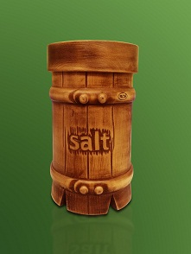 | Емкость (чай, сахар, кофе ….). Объем 1л.  Большой(1л.)  Средний  Малый | 700  600  350
2. | 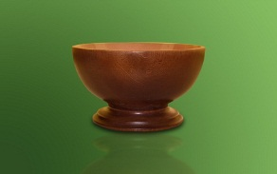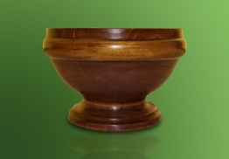 | Конфетница  Мал. (700мл)  Больш. (1л) | 500  600
3. | 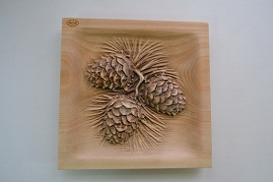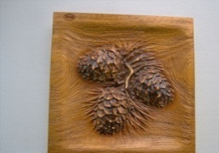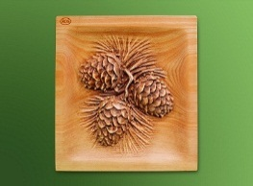 | Картина (три шишки) | 900
4. | 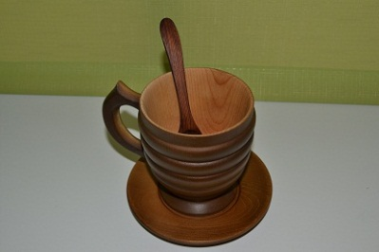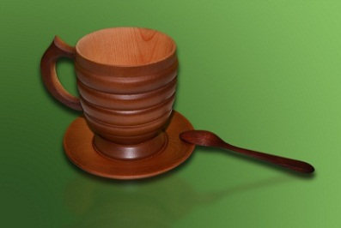 | Кофейно-чайный набор (чаша, блюдце) | 500
5. |  | Пара(кофейно-чайный набор).2 чаши,2 блюдца | 900
6. | 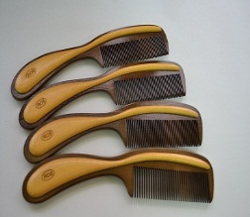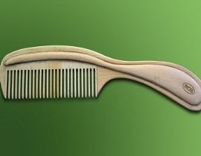 | Расческа (золото). | 350
7. | 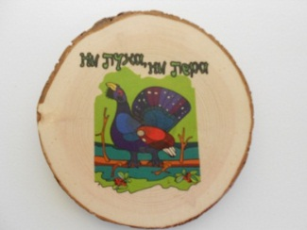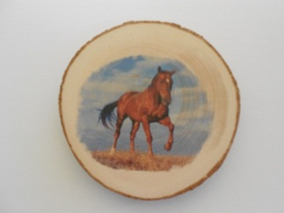 | Подставка для блюд(малая). | 150
8. | 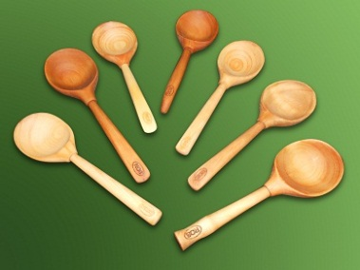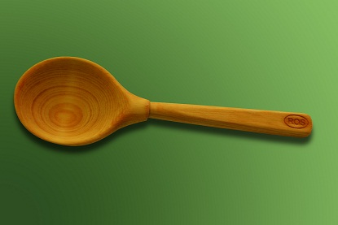 | Ложка столовая (русская классика). | 120
9. | 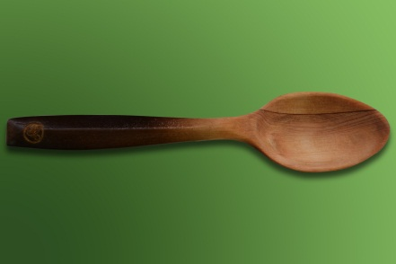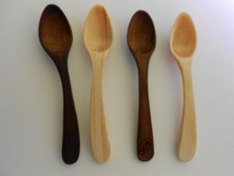 | Ложка чайная | 80
10. | 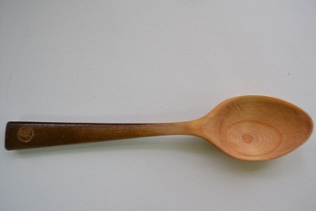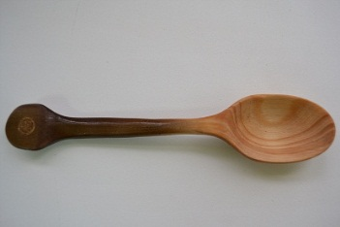 | Евро-ложка столовая | 120
11. | 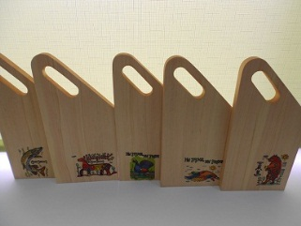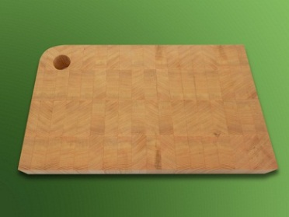 | Разделочная доска | 400
12. | 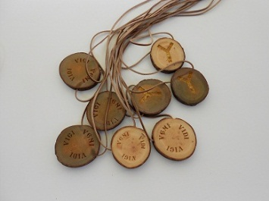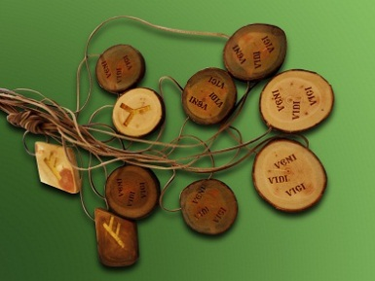 | Амулеты с кожаным ремнем | 55
13. | 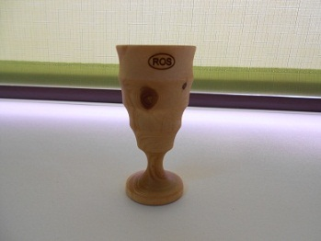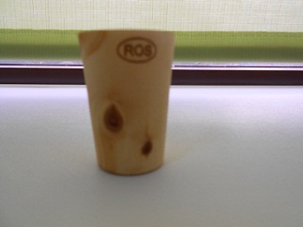 | Рюмка  Объем: 60 мл. | 80
14. | 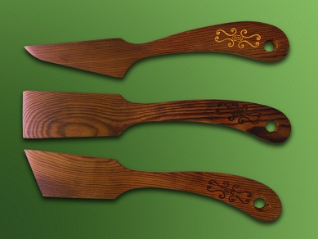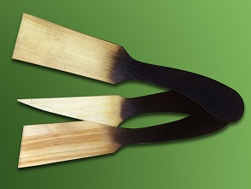 | Набор 3L | 120
15. |  | Кофейная чаша (1S)  Объем: 180 мл. | 400
16. |  | Кружка  Объем 1 л. | 700
17. | 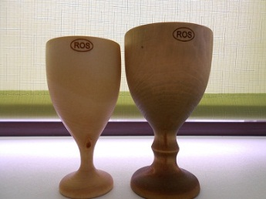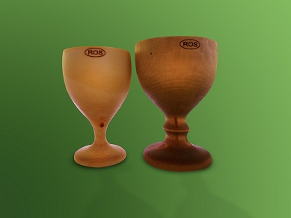 | Винный бокал  Объем 100 мл. | 110
18. | 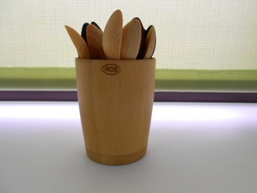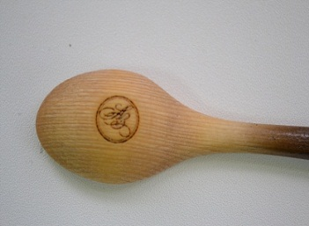 | Изделие с логотипом вашей фирмы | Цена договорная
19. | 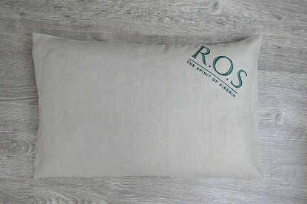 | Подушка  Наполнитель: пленка кедрового ореха  Ткань: катон  Наволочка: лен  Размер: 40х60 см  Упаковка: полиэтиленовый пакет с пластиковой ручкой | До 100 шт  550  Свыше 100 шт  450
20. | 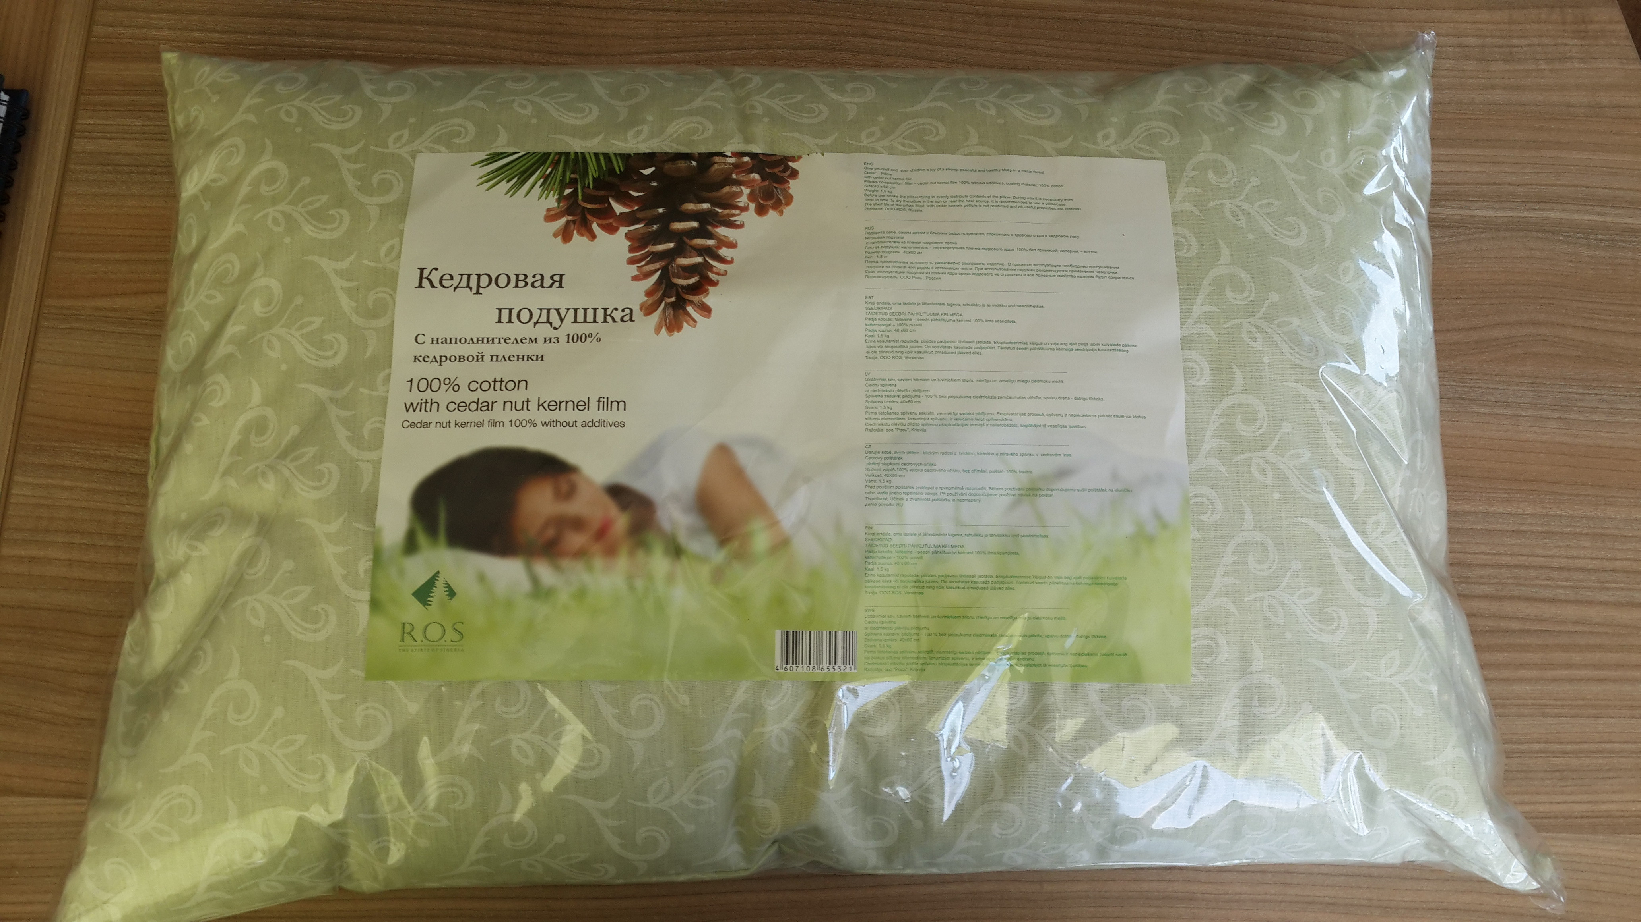 | Подушка взрослая Наполнитель: пленка кедрового ореха  Ткань: катон  Размер: 40х60 см  Упаковка: полиэтиленовый пакет | До 100 шт 350 руб.  Свыше 100 шт  275 руб.
21. | 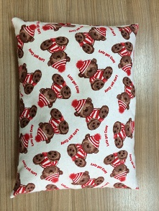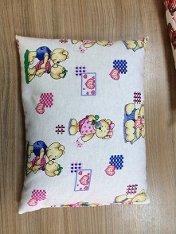 | Подушка детская  35х45 см  Наполнитель: пленка кедрового ореха  Ткань: фланель  Упаковка: полиэтиленовый пакет | 175р

